Original : anglais
Proposition de décision visant à permettre plus de flexibilité en ce qui concerne les options d'aménagement de la salle accueillant la réunion annuelle de la Commission
(Document soumis par la Présidente du STACFAD)

Contexte et débats menés pendant la période intersessions

Au cours de la période intersessions, le Groupe de travail virtuel sur une position financière durable de l'ICCAT (VWG-SF) a examiné différentes options visant à réduire le coût d'organisation des réunions annuelles de l’ICCAT.

Ces dernières années, il est devenu de plus en plus difficile de trouver des CPC disposées à accueillir la réunion annuelle de la Commission, et l'un des principaux obstacles pour les pays hôtes potentiels est de trouver une seule salle suffisamment grande pour accueillir l'ensemble des participants, disposés selon la configuration traditionnelle en U.

C'est pourquoi les discussions menées pendant la période intersessions ont notamment porté sur la nécessité d'accorder une certaine souplesse au pays hôte en ce qui concerne la disposition des tables des délégués dans la salle de réunion accueillant la réunion annuelle de la Commission.

Un document de réunion a été rédigé pour étayer la discussion (Analyse des scénarios d'aménagement des salles (VWG-SF_JUN_06/2026), joint ci-dessous en tant qu’appendice 1, et celui-ci présente les avantages et les inconvénients des différentes dispositions des salles destinées à accueillir la réunion annuelle de la Commission.

Au cours de la réunion du VWG-SF, il a été constaté que :

- La disposition actuelle en « U », où tous les délégués sont réunis dans une seule et même salle, nécessite une salle de réunion très spacieuse, qui n'existe pas forcément ou n'est pas toujours disponible dans toutes les villes, et qui revient souvent assez cher.
- Différents types de dispositions sont possibles pour les réunions intergouvernementales :

  - Disposition actuelle en U dans une salle de réunion unique ;
  - Disposition actuelle en U, avec un nombre réduit de délégués dans la salle principale et une salle annexe ;
  - Disposition des places assises selon le modèle de l'ONU dans une seule salle de réunion ;
  - Disposition des places assises selon le modèle de l'ONU, avec un nombre réduit de délégués dans la salle principale et une salle annexe.

- Chaque type d'option de disposition présente des avantages et des inconvénients, qu'il convient d'atténuer ;
- Il n’existe pas de configuration unique adaptée à tous les lieux ; par conséquent, il n’est pas forcément possible ni nécessaire de définir une configuration spécifique des places assises qui serait imposée à la CPC hôte.
- Plutôt que d'imposer une configuration obligatoire de la salle, on pourrait proposer au pays hôte plusieurs options de configuration et l'inviter à évaluer, en collaboration avec le Secrétariat, la faisabilité de chaque configuration. La configuration finale pourrait alors être adaptée aux caractéristiques spécifiques du lieu, tout en tenant compte de facteurs pertinents tels que le confort, la sécurité, la prise de parole, la visibilité, la participation et les interactions sociales.

Décisions à prendre par le STACFAD

- Convenir de ne pas imposer une disposition en U, tout en confirmant que la disposition en U reste la configuration privilégiée lorsque cela est possible et approprié ;

- Laisser au pays hôte la latitude nécessaire pour choisir l'agencement des salles, en tenant compte de la nécessité de :

- offrir un niveau de confort adéquat aux délégués ;
- garantir un niveau minimal de sécurité, notamment des voies d'évacuation adéquates ;
- empêcher tout obstacle à l'exercice du droit de parole des chefs de délégation et des observateurs accrédités ;
- veiller à ce que les chefs de délégation puissent bénéficier d'un soutien suffisant de la part de leur délégation dans la salle principale ;
- favoriser l'intégration sociale de tous les participants pendant les pauses et les événements sociaux.

- Appliquer cette souplesse au cas par cas, en vous appuyant sur l'expertise et le soutien du Secrétariat, en veillant à ce que toute nouvelle organisation de la salle permette toujours d'atteindre les objectifs de la réunion et de mener une discussion inclusive et efficace.

Appendice 1

Analyse des scénarios d'aménagement des salles (VWG-SF_JUN_06/2026)
(Document préparé par le Secrétariat de l’ICCAT)

Conformément à ce qui a été convenu lors de la première réunion du Groupe de travail virtuel sur la situation financière durable de l’ICCAT, (VWG-SF), tenue le 31 mars 2026, ce document présente une analyse comparative des différentes configurations de salle pour la tenue de la réunion annuelle de la Commission, en évaluant les aspects opérationnels, spatiaux, techniques et audiovisuels.

Les différentes options proposées visent à trouver un équilibre entre :

- Capacité et confort des participants.
- Faisabilité technique.
- Optimisation des coûts.
- Expérience de participation des délégués et des observateurs.

Il convient de noter que toutes les propositions sont données à titre indicatif et dépendent directement des caractéristiques architecturales de chaque espace, ainsi que du mobilier disponible et des besoins spécifiques de chaque événement. De plus, toutes comptent un bureau présidentiel composé de 12 personnes.

Scénario 1 – Statu quo (Salle unique en forme de U, deux personnes par délégation au centre de la salle en U)

L'aménagement prévoit une seule salle disposée en U, réunissant délégués et observateurs dans un même espace afin de favoriser l'interaction et le bon déroulement des réunions. Pour cela, il faudrait au minimum une salle d'environ 35 x 35 mètres, d'une superficie estimée entre 1.065 et 1.225 m², avec un maximum de 3 personnes par table, pouvant accueillir 112 délégués (2 personnes par délégation), jusqu'à 520 assistants, ainsi que des espaces supplémentaires destinés à l'interprétation simultanée, au contrôle technique, à la circulation et à la sécurité.

Parmi ses principaux avantages, on peut citer :

- La réduction des coûts grâce à l'utilisation d'une seule salle.
- La centralisation du système audiovisuel et technique.
- Une meilleure visibilité et une interaction accrue entre les participants.
- Une moindre complexité technique et organisationnelle.

Cette option nécessite toutefois :

- Une grande salle dotée de caractéristiques spécifiques.
- Cela peut poser certaines difficultés en matière d'aménagement de l'espace et de circulation des assistants.
- La faisabilité dépend en grande partie de la mise à disposition d'une installation audiovisuelle adaptée et suffisamment spacieuse.

Conclusion : Il s'agit de l'option la plus équilibrée en termes d'expérience participative et de cohésion institutionnelle, même si elle dépend de la disponibilité d'une salle adaptée et suffisamment spacieuse.

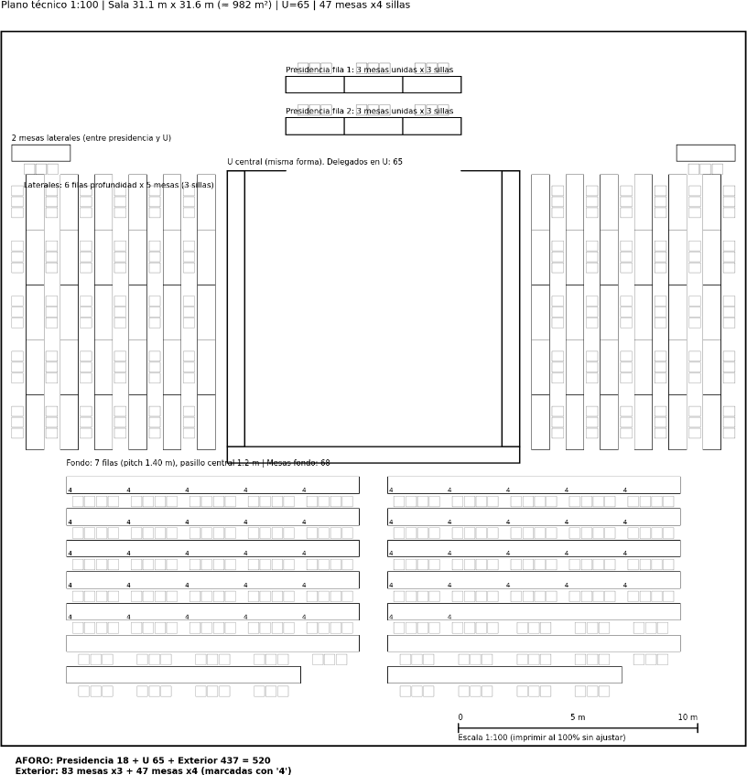

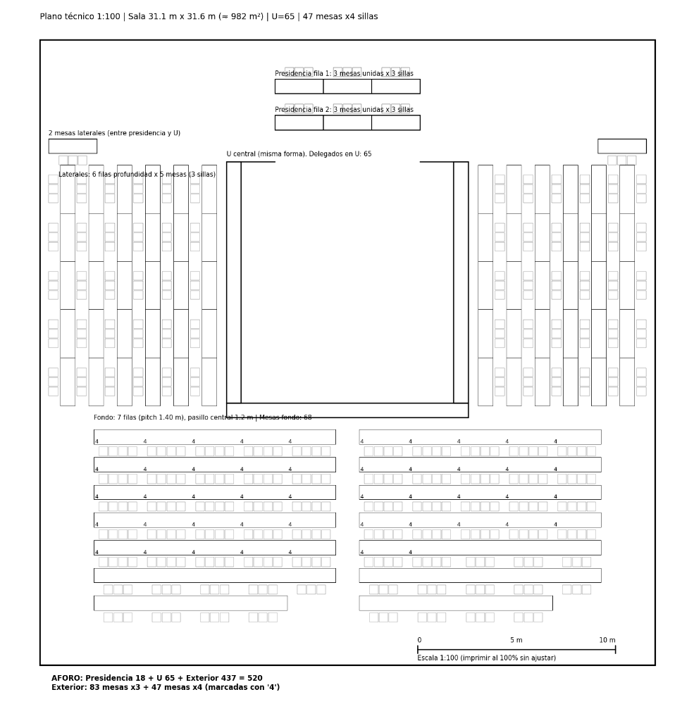

Scénario 2 – Option 1, variante 1 (salle unique en forme de U, une personne par délégation dans le U central)

Cette option conserve une seule salle pour le déroulement de la réunion et réorganise la disposition générale afin de réduire partiellement l'espace nécessaire (réduction de l'espace intérieur du U).

La configuration prévue nécessiterait une salle d'environ 32 x 32 mètres, d'une superficie estimée à au moins 982 à 1.024 m², avec un U central pouvant accueillir 56 participants (une personne par délégation), un maximum de 3 personnes par table et une capacité supplémentaire pouvant aller jusqu'à 520 assistants. Il faudrait également disposer d'espaces complémentaires destinés à l'interprétation simultanée, au contrôle technique, aux accès et à la circulation.

Parmi les principaux avantages de cette alternative, on peut citer :

- Le maintien d'un espace de réunion unique.
- Favorise la cohésion entre les participants.
- Simplifie certains aspects organisationnels.
- Permet de réduire partiellement les besoins en surface par rapport à d'autres configurations plus spacieuses.

Toutefois, cette option nécessite toujours une grande salle et présente certaines limites liées aux facteurs suivants :

- Augmentation du nombre de files et de personnes par table.
- Cela peut nuire au confort, à la visibilité et à la communication directe entre les participants.
- Accroît les besoins audiovisuels et techniques pour garantir le bon déroulement des séances.

Conclusion : il s'agit d'une solution intermédiaire qui permet d'optimiser en partie l'espace nécessaire, même si cela implique un confort moindre et une plus grande complexité technique et audiovisuelle.

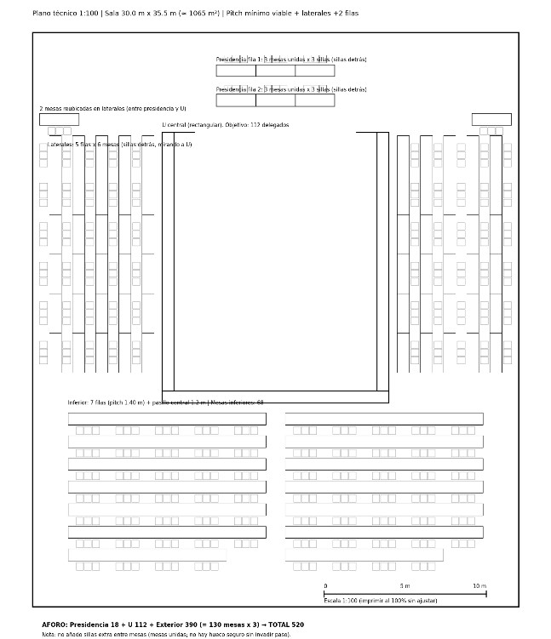

Scénario 3 – Option 1, variante 2 (disposition en U avec une salle annexe : une salle principale pour la présidence et les chefs de délégation, et une salle annexe pour les observateurs et les autres membres des délégations)

La salle principale devrait mesurer environ 23 x 17 mètres, avec une superficie estimée entre 373 et 391 m², et présenter une disposition en U pouvant accueillir 56 participants (une personne par délégation), avec un maximum de 3 personnes par table. Quant à la salle annexe, elle devrait mesurer environ 25 x 29 mètres et avoir une superficie estimée entre 695 et 725 m², avec une capacité d'accueil pouvant aller jusqu'à 520 personnes.

Parmi les principaux avantages de cette option, on peut citer :

- La réduction considérable de la superficie requise pour la salle principale.
- Facilite la recherche de locaux adaptés.
- Améliore l'accès, la circulation et le confort des délégations participantes.
- Permet une répartition plus fonctionnelle de l'espace de travail principal.

Cette solution implique toutefois qu'il faille :

- Louer une deuxième salle.
- Une augmentation significative des coûts techniques et audiovisuels, car il faut en partie doubler les systèmes de sonorisation, d'interprétation simultanée et de retransmission vidéo.
- La séparation physique des participants pourrait donner l'impression de moins de cohésion dans le déroulement des réunions.

Conclusion : Cette alternative constitue une solution particulièrement viable sur le plan opérationnel et en termes d'optimisation de l'espace, notamment dans les lieux présentant des contraintes architecturales ou de capacité. Toutefois, la séparation physique entre les chefs de délégation, leurs délégations et les observateurs peut entraîner, entre autres, une perte partielle de l'expérience de participation commune et de la cohésion générale au cours des réunions.

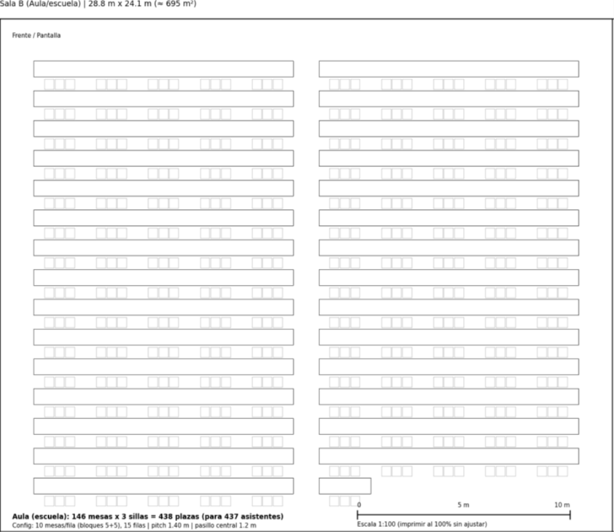
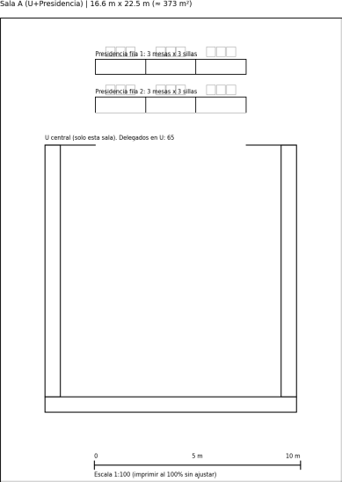

Scénario 4 – Option 2, variante 1 (Configuration au format des Nations Unies, dans une seule salle)

La présente proposition prévoit une configuration plus fermée et plus enveloppante, en regroupant tous les participants dans une seule et même salle afin de renforcer le sentiment d'unité et d'interaction pendant les réunions.

Sa mise en place nécessiterait une salle d'environ 43,3 x 39,8 mètres, d'une superficie estimée à 1.723 m². La configuration comprendrait une disposition centrale pouvant accueillir 39 participants au premier rang, ainsi qu'une capacité supplémentaire pouvant aller jusqu'à 522 personnes, avec un maximum de trois personnes par table. De plus, cette option nécessiterait la mise en place d'installations techniques supplémentaires, telles que des gradins ou des estrades, des écrans géants et un renforcement des systèmes audiovisuels de pointe.

Parmi ses principaux avantages, on peut citer :

- Le maintien de la cohésion de tous les assistants au sein d'un même espace.
- Favorise une expérience participative plus cohésive.
- La disposition proposée améliore l'aspect esthétique et visuel du lieu.
- Contribue à atténuer la sensation d'espace vide dans les grandes salles.

Cette option nécessite/implique toutefois :

- Une salle très spacieuse.
- Une grande complexité technique et organisationnelle.
- Nécessité d'installer des structures supplémentaires, telles que des gradins ou des estrades, ainsi que des systèmes audiovisuels de pointe.
- Une augmentation considérable des coûts et des exigences logistiques.
- L’utilisation éventuelle d'écrans incurvés, un plus grand nombre de caméras et de moniteurs, ainsi qu'une forte dépendance vis-à-vis du mobilier et des équipements disponibles sur place.

Conclusion : il s'agit d'une option visuellement attrayante, bien que techniquement complexe et coûteuse, recommandée uniquement dans des espaces adéquatement aménagés.

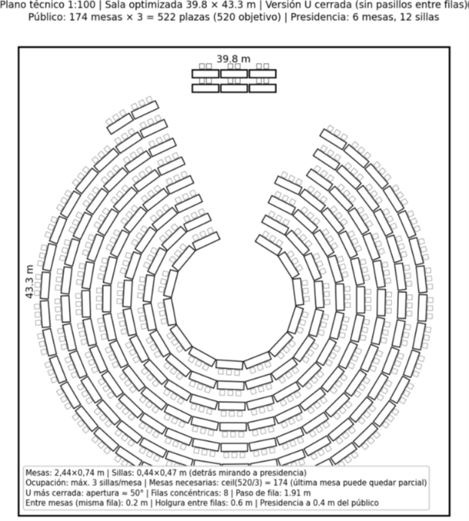

Scénario 5 – Option 2, variante 2 (Configuration au format des Nations Unies avec salle annexe)

Cette configuration combine une disposition de type « Nations Unies » dans la salle principale avec l'installation des assistants dans des salles annexes, reliées entre elles par des systèmes techniques et audiovisuels.

La salle principale aurait des dimensions approximatives de 23,3 x 26,5 mètres, avec une superficie estimée à 617 m² et une disposition centrale pouvant accueillir 33 participants au premier rang. La salle annexe, quant à elle, devrait mesurer environ 25,5 x 25,5 mètres, avec une superficie estimée à 650 m² et une capacité pouvant accueillir jusqu’à 408 assistants.

Parmi ses principaux avantages, on peut citer :

- La réduction de la superficie requise pour la salle principale, ce qui facilite l'adaptation à certains lieux.
- Une amélioration de la circulation et des accès.
- Une optimisation visuelle de l'espace réservé à la réunion principale.

Cette alternative implique toutefois de :

- Disposer de salles supplémentaires.
- Un dispositif audiovisuel plus complexe, comprenant des systèmes de communication et de visibilité renforcés.
- Réduction des interactions directes entre les participants.
- Une augmentation des coûts techniques et opérationnels.

Conclusion : il s'agit de l'une des configurations les plus complexes, car elle combine les contraintes propres à un agencement plus fermé avec le besoin d'espaces supplémentaires, ce qui se traduit par un rapport coût-bénéfice moins favorable par rapport à d'autres alternatives.

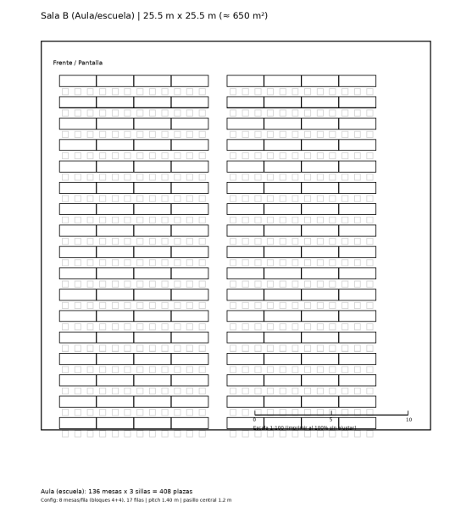
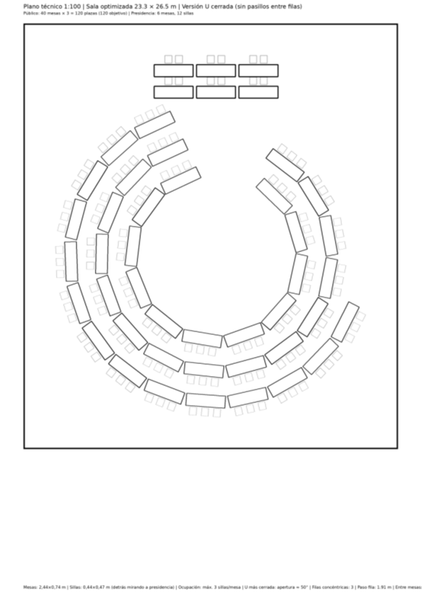

Conclusions générales

Il n'existe pas de configuration unique valable pour tous les lieux et évènements, car chaque espace présente des caractéristiques architecturales, opérationnelles et techniques différentes qui déterminent la faisabilité de chaque proposition.

Le choix final devra être fait en tenant compte de facteurs tels que les dimensions et l'agencement de la salle, la disponibilité du mobilier, les besoins opérationnels spécifiques à chaque réunion et le budget disponible.

D'une manière générale, les configurations prévoyant une seule salle favorisent :

- Une meilleure cohésion entre les participants et une expérience de participation plus homogène.
- Nécessitent des espaces plus vastes et dotés des caractéristiques adaptées à ce type d'aménagement.

En revanche, les configurations prévoyant des salles annexes offrent/impliquent :

- Une plus grande souplesse opérationnelle.
- Facilitent l'adaptation aux lieux où l'espace est limité.
- Une plus grande complexité technique et audiovisuelle.
- Une diminution partielle du sentiment de participation collective chez tous les assistants.

Dans tous les cas, il est indispensable de procéder à une visite technique préalable afin de vérifier la faisabilité réelle de la configuration choisie et d'adapter l'agencement final aux caractéristiques spécifiques de chaque lieu.

